คู่มือโปรแกรมเมอร์
หุ่นยนต์ปฏิบัติการเสี่ยงภัยแทนมนุษย์ : HUOR

1. วีธีการติดตั้งและใช้งาน
1.1 ชุดพัฒนาคอม 86
ความตองการของระบบเบื้องตน
ในการใชงานชุดพัฒนาคอม 86 นั้นจะมีความตองการเบื้องตนทั้งทางดานฮารดแวรและซอฟตแวร ดังนี้
- เครื่องคอมพิวเตอรสําหรับใชคอมไพลและตรวจสอบการทํางานของโปรแกรม 1 เครื่องโดยจะต้องมีพอรตอนุกรมสําหรับใชงานไดอยางนอย 1 พอรต และมีการดอีเธอรเน็ต อยางนอย 1 การด (หากตองการพัฒนาโปแกรมที่ใชคุณสมบัติทางดาน Network)
- โปรแกรมเทอรมินัล เชน Hyper Terminal เปนตน
- สายสื่อสารอนุกรม serial
- คอมไพลเลอรที่สามารถคอมไพลโปรแกรมสําหรับไมโครโพรเซสเซอรตระกูล 186 แบบ Real mode เชน turbo C, Turbo assembly หรืออื่นๆ ตามที่ผูพัฒนาตองการใชงาน

การติดตั้งใชงาน
ในการติดตั้งใชชุดพัฒนาคอม86 ใหปฏิบัติตามขั้นตอนต่างๆดังนี้
- เชื่อมตอสายของ Serial cable ที่ใหมากับพอรตอนุกรมของคอมพิวเตอรที่ตองการใชงานและเชื่อมต่อสายอีกดานเขากับบอรดคอม86

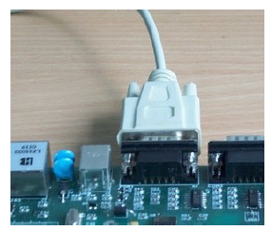
รูปที่ 1 แสดงการเชื่อมตอสาย serial console เขากับบอรดคอม86
- เปดโปรแกรม Hyper Terminal ที่ใชงานขึ้นมาและทําการ กําหนดคาตางๆ ดังนี้

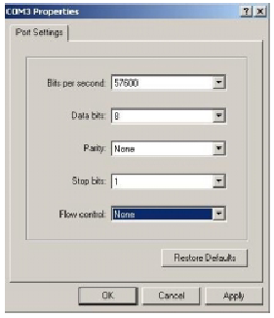

รูปที่ 2 แสดงการตั้งคาตางๆ ของโปรแกรมเทอร์มินัล

- เลือกพอรตการเชื่อมตอของคอมพิวเตอร ตามที่ไดทําการเชื่อมตอในขั้นตอนที่ 2
- กําหนดอัตราการรับสงขอมูลอยูที่ 57600 บิตตอวินาที
- ขอมูลเปนแบบ 8 บิต
- ไมมีพาริตี้
- Stop บิตเทากับ1
- ยกเลิกการทําโฟลวคอนโทรลทั้งทางดานฮารดแวรและซอฟตแวร
และสั่งเริ่มการเชื่อมตอ
- ตอปลั๊กของอแดปเตอรเขากับบอรดคอม86 และตออแดปเตอรเขากับแหลงจายไฟของอาคาร

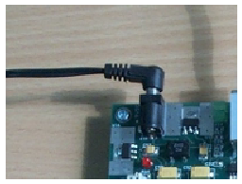

รูปที่ 3 แสดงการเชื่อมตออแดปเตอรกับบอรดคอม 86
- กดรีเซตสวิตชจะเห็นโปรแกรมบนบอรดเริ่มทํางานโดยการแสดงผลผานโปรแกรมเทอร Hyper Terminal ที่ใชงาน

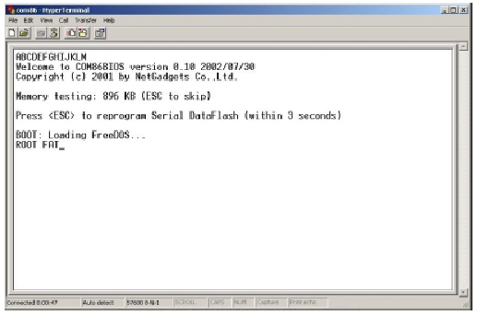

รูปที่ 4 แสดงตัวอยางการแสดงผลของบอรดคอม 86 เมื่อบอรดเริ่มทํางาน

การ download image file
ในการใชงานชุดพัฒนาคอม86นั้น นักพัฒนาสามารถใชงานระบบปฏิบัติการอื่นๆ นอกจาก FreeDOS ไดเชนกัน โดยใน BIOS ของบอรดคอม86นั้นไดบริการใหนักพัฒนาสามารถดาวนโหลด โปรแกรมระบบปฏิบัติการที่ตนตองการใชงานไดเองโดยผานฟงกชันการทํางานของ BIOS ซึ่งสามารถทําไดโดยเมื่อปรากฏขอความ

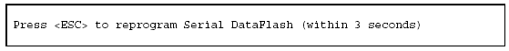

แสดงขึ้นมาใหกดปุม ESC เพื่อเริ่มการโปรแกรม Serial DataFlash โดยโปรแกรมที่จะโปรแกรมลงไปนั้นจะอยูในรูปของ Image file โดยซึ่งภายในชุดพัฒนาจะมี โปรแกรมสําหรับสราง image file นี้ รวมทั้งตัว image file ของ FreeDOS ใหไปดวย ซึ่งเมื่อกดปุม ESC จะขึ้นข้อความดังนี้

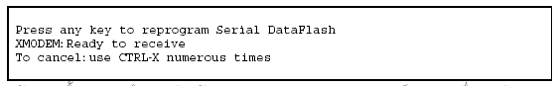

ตัว C จะขึ้นมาแสดงถึงการพรอมรับการ download Image file ของบอรดคอม86 ซึ่งหากตองการยกเลิกสามารถทําไดโดยการกดปุม Ctrl –X หลายๆครั้งติดตอกัน โดยในการสง Image file นี้จะใช protocol X-Modem ในการสง image file ไปยังบอรดคอม86ซึ่งตัวอยางการสง file เปนไปดังรูป

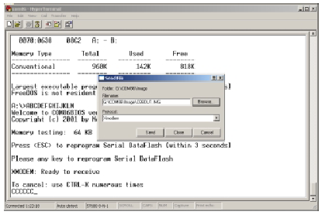

รูปที่ 5 แสดงตัวอยางการสง file image ไปโปรแกรมลงบนบอร์ดคอม 86

เมื่อ Image file ถูก download และติดตั้งเสร็จจะขึ้นขอความ

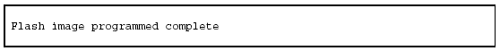

จากนั้นระบบจะเริ่มทําการ load ระบบปฏิบัติการที่โปรแกรมขึ้นมาและเริ่มการทํางานในสวน ตอไป ตาม Boot sequence ในการพัฒนาโปรแกรมนั้นนักพัฒนาสามารถ Download Image ไดตลอดเวลาตามตองการเชนเมื่อเกิดการทํางานผิดพลาดหรือตองการติดตั้งคา configuration ในเบื้องตนของระบบ ภายในชุดพัฒนานี้จะมีตัว image file ที่มีโปรแกรมสําหรับใชงานตาง ๆ ในเบื้องตนอยูใน CD ROM ของชุดพัฒนา

การ Transfer file ระหวาง PC/COM86
ในการพัฒนาแอพลิเคชั่นตางๆบนบอรดคอม86 นั้น นักพัฒนายอมเกิดความตองการในการรับสง file ระหวางบอรดคอม86 กับภายนอกขึ้นมาอยางแนนอน ซึ่งในชุดพัฒนาคอม86 ไดมีโปรแกรมยูทิลิตี้ตัวหนึ่งในการรองรับการทํางานในสวนนี้เปนโปรแกรมชื่อวา transfer.exe เปนโปรแกรมที่ชวยในการรับ-สง file ตางๆ ผานทางพอรตอนุกรมคลายกับการโปรแกรม Image file ของบอรดคอม86 ซึ่งจะใชโปรโตคอล X-modem ในการรับส่งไฟลเชนเดียวกันที่ความเร็ว 57600 bps ซึ่งรูปแบบการใชงานของโปรแกรมมีดังนี้



/S คือเลือกใชการสง file ไปยังPC
/R คือเลือกใชการรับ file จาก PC (คานี้เปนคา default ของโปรแกรม)
/? หรือ /H เปนการเรียกดูรูปแบบการใชงานของโปรแกรม
filename คือชื่อของไฟลที่ตองการจะรับหรือสง
ตัวอยางการรับ file จาก PC
การรับ file จาก PC สามารถทําไดบน DOS prompt ของบอรดคอม86 เรียกใชโปรแกรมดังนี้

เมื่อกด ปุม Enter โปรแกรมแสดงขอความตางๆ ดังนี้

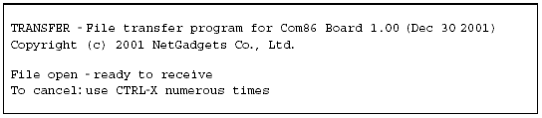

หลังจากนั้นทําการสง file โดยการใชโปรแกรม terminal ของทางฝง PC โดยเลือกโพรโตคอลใน
การสง file เปน X-modem ดังตัวอยาง

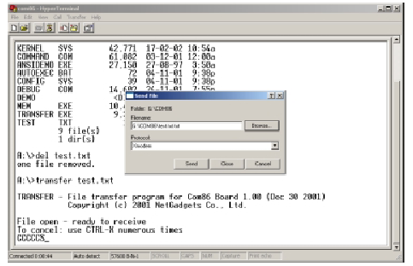

รูปที่ 6 แสดงตัวอยางการสง file จาก PC

เมื่อทางฝงบอร์ดคอม86 รับ file เสร็จสิ้นก็จะกลับไปยัง DOS prompt เพื่อรอรับคําสั่งในการทํางานตอไป
หมายเหตุ
เนื่องจากขอจํากัดของโพรโตคอล X-modem ที่ใชจะทําใหขนาดของไฟลตาง ๆ ที่รับ-สงนั้นถูก ปดใหมีขนาดลงตัวที่ 128 ไบต์

ตัวอยางการสง fileไปยังเครื่อง PC
การสงไฟลไปจากบอรดคอม86 ยังเครื่อง PC จะกระทําเชนเดียวกับการรับไฟลจากเครื่อง PC โดยการเรียกใชงานโปรแกรม Transfer บน DOS Prompt ดังตัวอยาง

เมื่อกดคีย enter โปรแกรมจะแสดงข้อความดังนี้

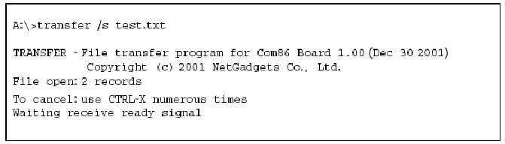

ใหไปที่โปรแกรมเทอรมินัลที่ใชงานอยูและเลือกทําการรับ file จากเทอรมินัลที่ใชงานอยูโดยในการรับนี้ใหเลือกใชโพรโตคอล X-modem ในการรับสงขอมูลเชนเดียวกันดังตัวอยาง
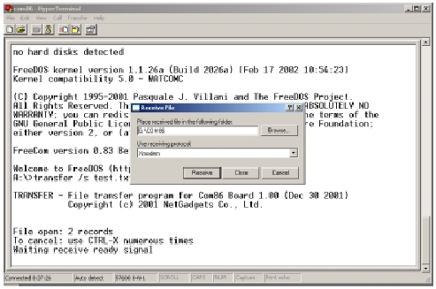
รูปที่ 7 แสดงตัวอยางการรับ file จาก com86

ซึ่งหลังจากสงไฟลเสร็จก็จะกลับมายัง DOS prompt เพื่อรอรับคําสั่งในการทํางานต่อไป

การรันโปรแกรมบนบอรดคอม86
ในการรันโปรแกรมบนบอรดคอม86 นั้นจะกระทําเหมือนกับการรันโปรแกรมตางๆ บน DOS ของเครื่อง PC ปกติโดยเพียง download file ที่ตองการจะนํามารันเขามายังบอรดคอม 86 กอน จากนั้นไปยังไดเรคทอรีที่เก็บไฟลโปรแกรมที่ตองการเรียกใชงานเอาไว และทําการเรียกโปรแกรมตามปกติเหมือน กันกับบนคอมพิวเตอรทั่วไป ในกรณีที่ตองการใหโปรแกรมเริ่มทํางานทุกครั้งโดยอัตโนมัติเมื่อเริ่มระบบ สามารถทําไดโดยการสั่งเรียกใชงานโปรแกรมนั้นๆ ภายใน file Autoexec.bat ซึ่งเมื่อระบบเริ่มทํางานโปรแกรมนั้นๆ จะถูกเรียกใชงานไดโดยอัตโนมัติ

1.2 Borland C++ version 5.0
เนื่องจากชุดพัฒนาคอม 86 นั้นใช้ระบบปฏิบัติการดอสแบบ 16 บิต นั่นหมายความว่าโปรแกรมที่สามารถนำมาใช้งานได้นั้นจะต้องเป็นโปรแกรมแบบ 16 บิตเช่นกัน ดังนั้นเราจึงต้องหาคอมไพเลอร์ที่สามารถทำการคอมไพล์โปรแกรมที่เราพัฒนาขึ้นในแบบ 16 บิตได้ ซึ่ง Borland C++ version 5.0 นี้สามารถทำงานได้ตามที่เราต้องการ โดยมีขั้นตอนการใช้งาน ดังนี้
ขั้นตอนการสร้างโปรเจคแบบดอส 16 บิต
ขั้นตอนที่ 1 ทำการเปิดโปรแกรม Borland C++ ขึ้นมา สร้างโปรเจคใหม่ ไปที่ File -> New -> Project ดังรูป

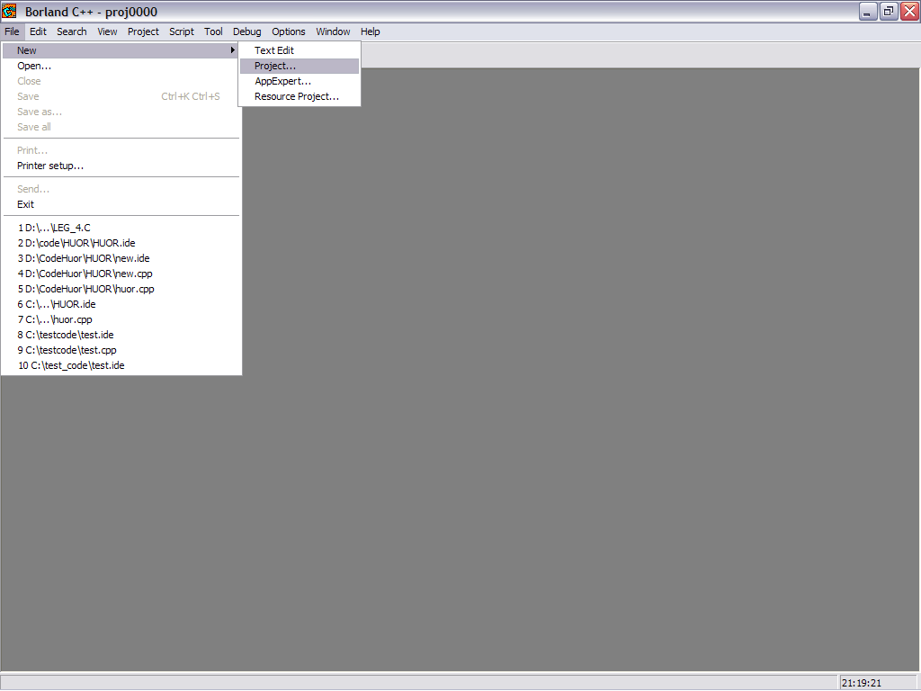
รูปที่ 8 แสดงการสร้างโปรเจคใหม่ใน Borland C++

ขั้นตอนที่ 2 ทำการตั้งชื่อ Project name, Target name, เลือก Target Type ซึ่งค่าเริ่มต้นคือ Application [.exe] และทำการเลือก Platform เป็น DOS (Standard) แล้วกดปุ่มตกลง (OK) ดังรูป

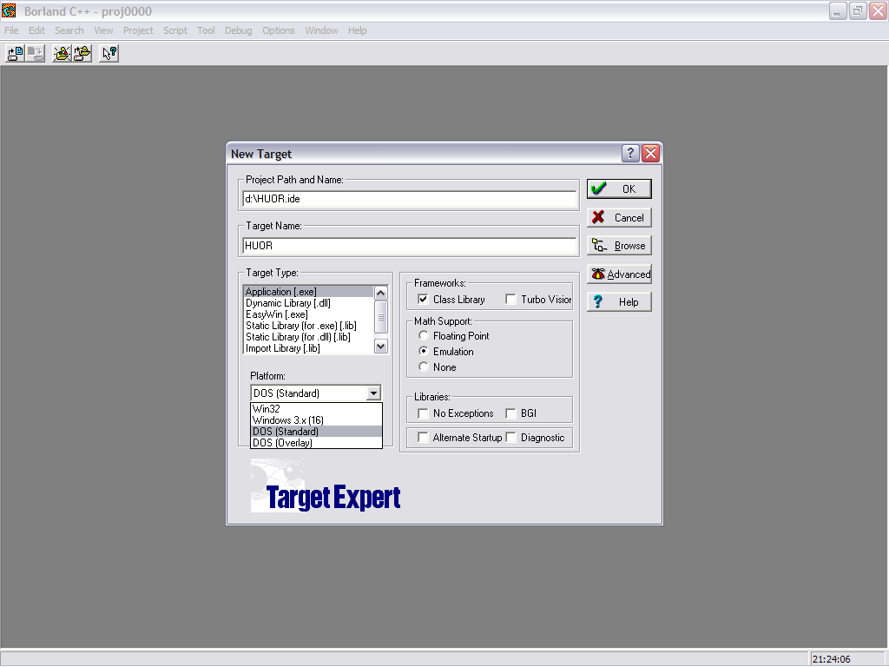
รูปที่ 9 แสดงการตั้งค่าให้โปรเจคใน Borland C++
ขั้นตอนการคอมไพล์โปรเจคแบบดอส 16 บิต
ขั้นตอนที่ 1 หลังจากทำการเขียนโค้ดโปรแกรมแล้ว ให้ไปที่ Project -> Compile หรือกด Alt+F9 ที่คีย์บอร์ดดังรูป

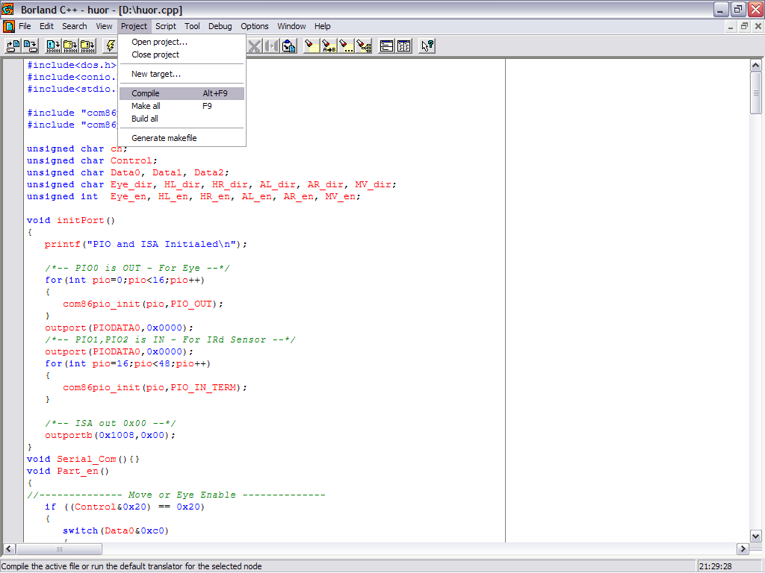
รูปที่ 10 แสดงวิธีการคอมไพล์ใน Borland C++

ขั้นตอนที่ 2 หากโปรแกรมที่เราเขียนมีข้อผิดพลาด จะมีหน้าต่างแสดงข้อความผิดพลาดนั้น ๆ ให้ทำการแก้ไขจนกว่าจะถูกต้องสมบูรณ์ จากนั้นทำการสร้างตัว execute (.exe) ของโปรแกรม โดยให้ไปที่ Project -> Make all หรือกด F9 ที่คีย์บอร์ด ดังรูป

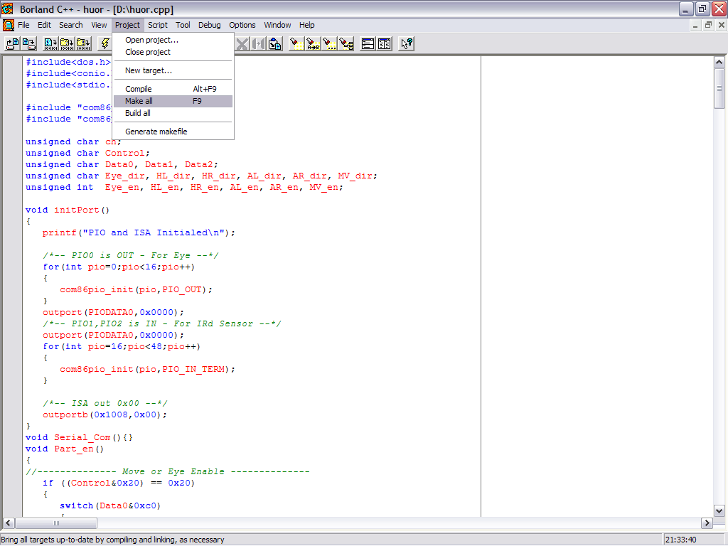
รูปที่ 11 แสดงวิธีการสร้างไฟล์ Execute ใน Borland C++
1.3 การใช้งาน VideoOCX ร่วมกับ Microsoft Visual Basic 6.0
VideoOCX เป็น component ที่ใช้ในการติดต่อกับ Video capture card ซึ่งต้องทำการติดตั้งก่อน จึงจะสามารถใช้งานได้ ซึ่งสามารถทำการติดตั้งได้เหมือนกับโปรแกรมทั่วไป เมื่อทำการติดตั้งเรียบร้อยแล้วให้ทำการเรียกโปรแกรม Microsoft Visual Basic 6.0 ขึ้นมาแล้วทำการเพิ่ม component ตามขั้นตอนดังนี้
ขั้นตอนที่ 1 ไปที่ Project -> Component หรือกด Ctr+T ที่คีย์บอร์ด ดังรูป

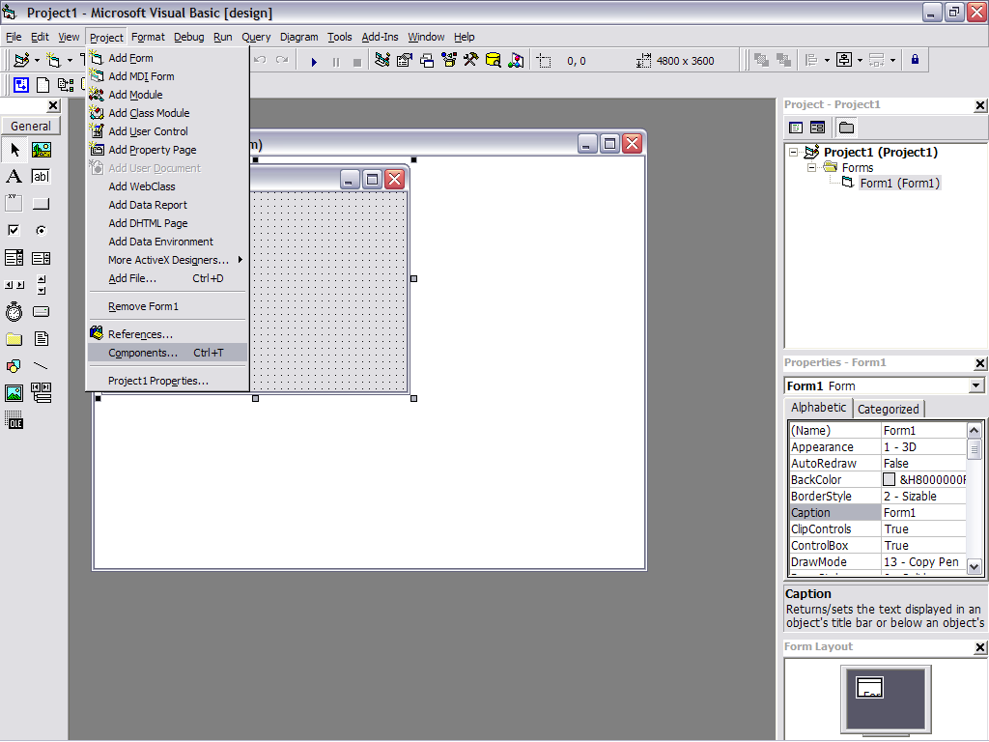
รูปที่ 12 แสดงวิธีการเพิ่ม Component ใน Visual Basic 6.0

ขั้นตอนที่ 2 ให้ทำเครื่องหมายหน้า component ชื่อ “VideoOCX” และ “VideoOCX Tools”
ดังรูป

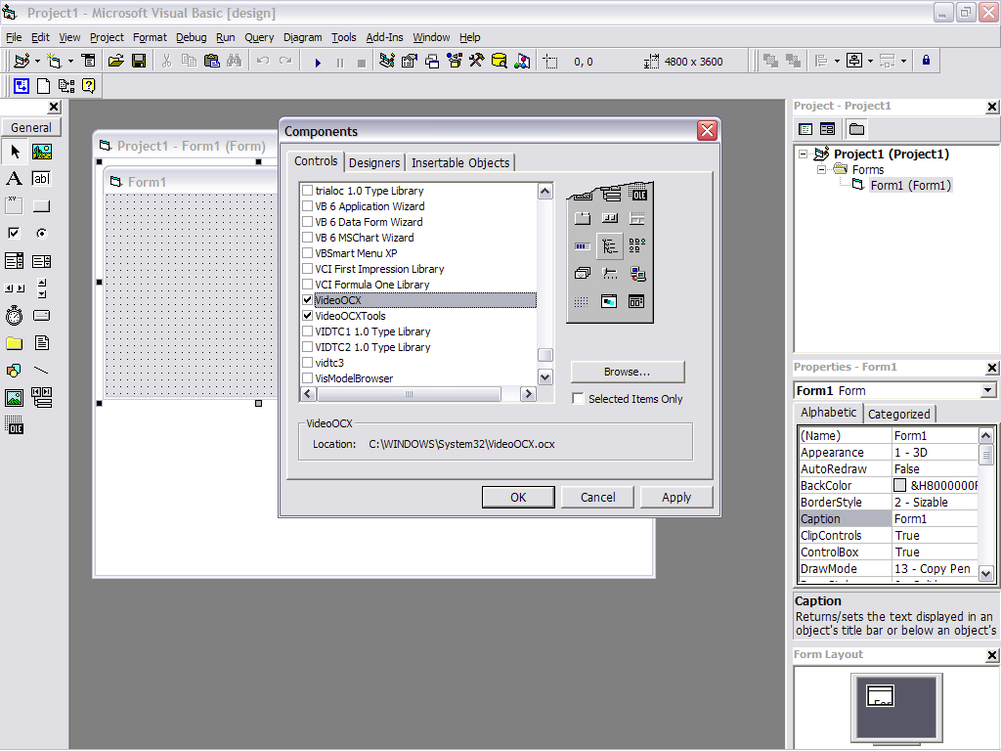
รูปที่ 13 แสดงการเลือกใช้งาน Component VideoOCX ใน Visual Basic 6.0

ที่แถบเครื่องมือจะปรากฏไอคอนเพื่อเรียกใช้งาน VideoOCX ขึ้นดังรูป

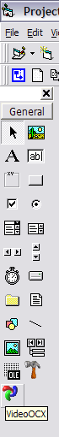

รูปที่ 14 แสดงเครื่องมือ VideoOCX ใน Visual Basic 6.0

  - Keil 8051 C Compiler version 5.50
ทำการติดตั้งและใช้งานเหมือนกับโปรแกรมทั่วไป ซึ่งโปรแกรม Keil หรือ C51 นี้เป็นเครื่องมือที่ช่วยให้เราสามารถเขียนโค้ดโปรแกรมบนไมโครคอนโทรลเลอร์ MCS-51 ได้สะดวกขึ้นด้วยภาษา C โดยทำการ include เฮดเดอร์ไฟล์ (.h) ที่ตรงกับยี่ห้อและเบอร์ของคอนโทรลเลอร์ที่เราเลือกใช้ โดยดูได้จากโฟล์เดอร์ที่ชื่อ “ INC ” ในโฟล์เดอร์หลักของโปรแกรม จากนั้นให้ทำการคอมไพล์และสร้าง hex file เพื่อนำไปโปรแกรม (Flash Program) ให้กับไมโครคอนโทรลเลอร์ เพื่อการใช้งานต่อไป

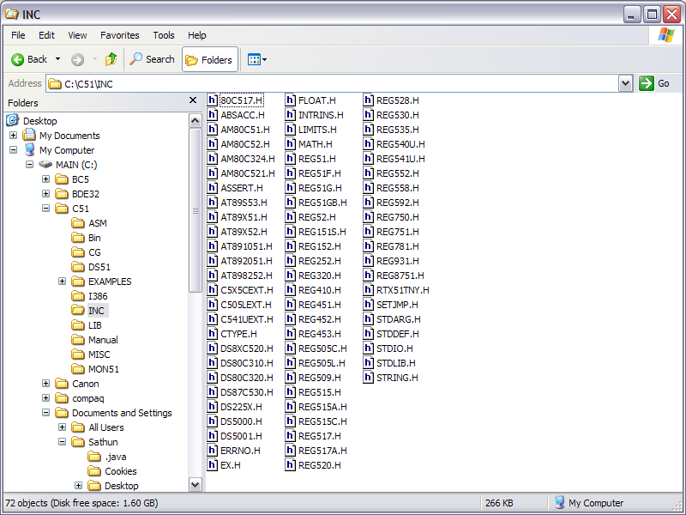
รูปที่ 15 แสดงเฮดเดอร์ไฟล์ของโปรแกรม Keil 8051
2. การทำงานของโปรแกรมบนชุดพัฒนาคอม 86
ในการพัฒนาโปรแกรมการทำงานหลักบนชุดพัฒนาคอม 86 นี้ ผู้พัฒนาได้ทำการเขียนโปรแกรมแบบโครงสร้าง โดยมีฟังก์ชั่นการทำงานต่าง ๆ ดังนี้

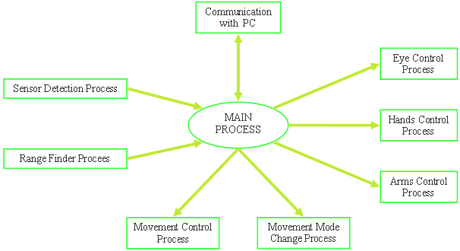

รูปที่ 16 แสดงการกระบวนการทำงานหลักบนชุดพัฒนาคอม 86

- กระบวนการทำงานหลัก : Main Process(Com86)
เป็นศูนย์กลางการทำงานของแต่ละกระบวนการทำงานในชุดพัฒนาคอม 86 โดยจะนำค่าหรือข้อมูลต่าง ๆ ในแต่ละกระบวนการทำงาน เช่น กระบวนการตรวจสอบการทำงานของเซนเซอร์ (Sensor Detection Process), กระบวนการตรวจหาระยะทาง (Range Finder Process) หรือค่าที่รับจากคอมพิวเตอร์มาประมวลผลและทำการควบคุมกระบวนการการเคลื่อนที่ (Movement Control Process), กระบวนการการเปลี่ยนโหมดการเคลื่อนที่ (Movement Mode Change Process) หรือกระบวนการที่ใช้ในการเคลื่อนไหวส่วนต่าง ๆ ของหุ่นยนต์ ดังนั้นกระบวนการนี้จึงเปรียบเสมือนศูนย์กลางความคิดของหุ่นยนต์
- กระบวนการตรวจสอบการทำงานของเซนเซอร์ : Sensor Detection Process
เป็นกระบวนการที่จะทำหน้าที่ตรวจสอบค่าสถานะของอินฟาเรดเซนเซอร์ (Infrared Sensor) ที่ติดตั้งไว้บนตัวหุ่นยนต์ ณ ตำแหน่งต่าง ๆ เช่น ปลายเท้าของหุ่น, ด้านข้างของหุ่นยนต์, และส่งข้อมูลให้กระบวนการทำงานหลักประมวลผลต่อไป
- กระบวนการตรวจหาระยะทาง : Range Finder Process
ทำหน้าที่ตรวจวัดระยะทาง โดยทำงานร่วมกับอุลตร้าโซนิคเซนเซอร์ (Ultra sonic sensor) ซึ่งเป็นอุปกรณ์ที่มีหลักการทำงานคืออุลตร้าโซนิคเซนเซอร์จะทำการส่งคลื่นเสียงออกไป เมื่อเสียงกระทบวัตถุ ก็จะสะท้อนกลับมาและเมื่อนำค่าเวลาที่จับได้มาคำนวณ ก็จะได้ระยะทางออกมา ส่งต่อให้กระบวนการทำงานหลักประมวลผล
- กระบวนการควบคุมตา : Eye Control Process
มีหน้าที่ในการรับคำสั่งจากกระบวนการทำงานหลัก เพื่อทำการควบคุมทิศทางการมองของกล้อง ที่ทำหน้าที่เปรียบเสมือนตาของหุ่นยนต์
- กระบวนการควบคุมมือ : Hands Control Process
มีหน้าที่ในการรับคำสั่งจากกระบวนการทำงานหลัก เพื่อทำการควบคุมการเคลื่อนไหวของมือ เช่น การหยิบจับ-ปล่อย ,การหมุนข้อมือ
- กระบวนการควบคุมแขน : Arms Control Process
มีหน้าที่ในการรับคำสั่งจากกระบวนการทำงานหลัก เพื่อทำการควบคุมการเคลื่อนไหวของ แขน เช่น การยกแขนขึ้น-ลง, การกวาดแขนซ้าย-ขวาในแนวระดับ
- กระบวนการควบคุมการเคลื่อนที่ : Movement Control Process
ควบคุมการเคลื่อนที่ของหุ่นยนต์ โดยสัมพันธ์กับ รูปแบบการเคลื่อนที่ คือ
Walker mode – การเคลื่อนที่ในลักษณะการเดินด้วยขา 4 ขา โดยกระบวนการทำงานจะทำการเปรียบเทียบตำแหน่งขาปัจจุบัน (now state) กับตำแหน่งขาที่ต้องการ (next state) แล้วจะทำการคำนวณความเร็ว ทิศทางและองศากวาดของขาแต่ละข้าง และทำการควบคุมขาแต่ละข้างต่อไป
Running mode – การเคลื่อนที่ในลักษณะของล้อออมนิ ซึ่งมีความคล่องตัวและความสามารถในการเคลื่อนที่ได้ถึง 8 ทิศทางโดยกระบวนการทำงานจะรับคำสั่งทิศทางจากกระบวนการทำงานหลัก และทำการประมวลผลเพื่อควบคุมมอเตอร์ล้อแต่ละตัวเป็นอิสระต่อกัน
- กระบวนการเปลี่ยนโหมดการเคลื่อนที่ : Movement Mode Change Process
เมื่อได้รับคำสั่งให้เปลี่ยนโหมดการเคลื่อนที่ กระบวนการทำงานจะควบคุมการทำงานของมอเตอร์ที่ใช้ในการเปลี่ยนโมหด รวมทั้งปรับตั้งตำแหน่งขาของหุ่นให้อยู่ในลักษณะตามการเคลื่อนที่ที่ต้องการ
- กระบวนการติดต่อสื่อสาร : Communication with PC
เป็นกระบวนการที่ติดต่อสื่อสารกับพอร์ตอนุกรม ที่ติดตั้งชุดรับ-ส่งข้อมูลแบบไร้สายสำหรับการติดต่อกับคอมพิวเตอร์ ซึ่งข้อมูลที่จะส่งต้องทำการเข้ารหัสให้มีขนาด 8 บิตก่อน ในส่วนของการรับข้อมูลก็ต้องนำข้อมูล 8 บิตนั้นมาถอดรหัสแล้วทำการส่งข้อมูลให้กระบวนการทำงานหลักการประมวลผลต่อไป

2.1 โฟลว์ชาร์ตแสดงการทำงานของกระบวนการทำงานหลักบนชุดพัฒนาคอม 86

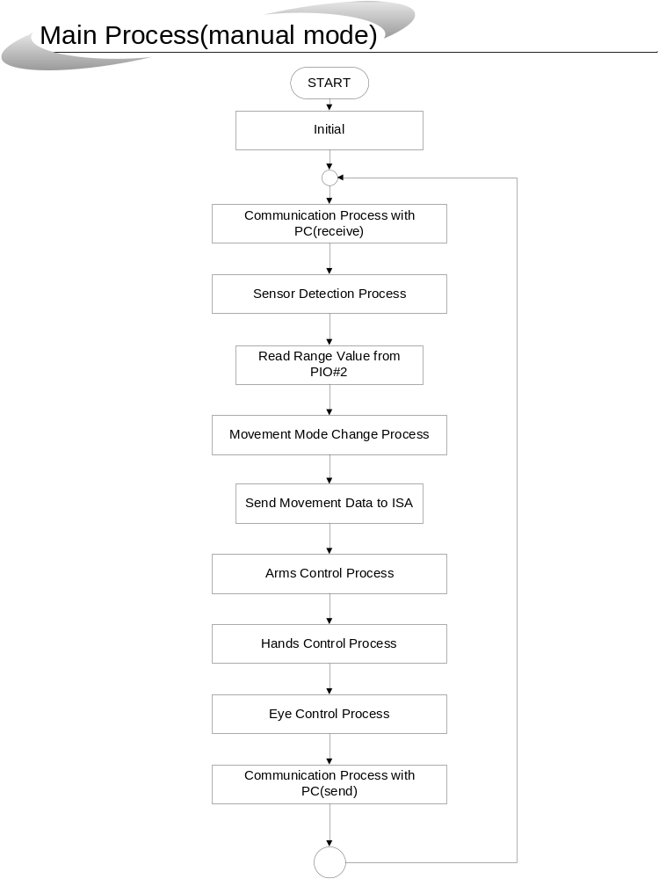

รูปที่ 17 แสดงโฟลว์ชาร์ตการทำงานของกระบวนการทำงานหลัก

  - โฟลว์ชาร์ตแสดงการทำงานของกระบวนการส่งข้อมูล

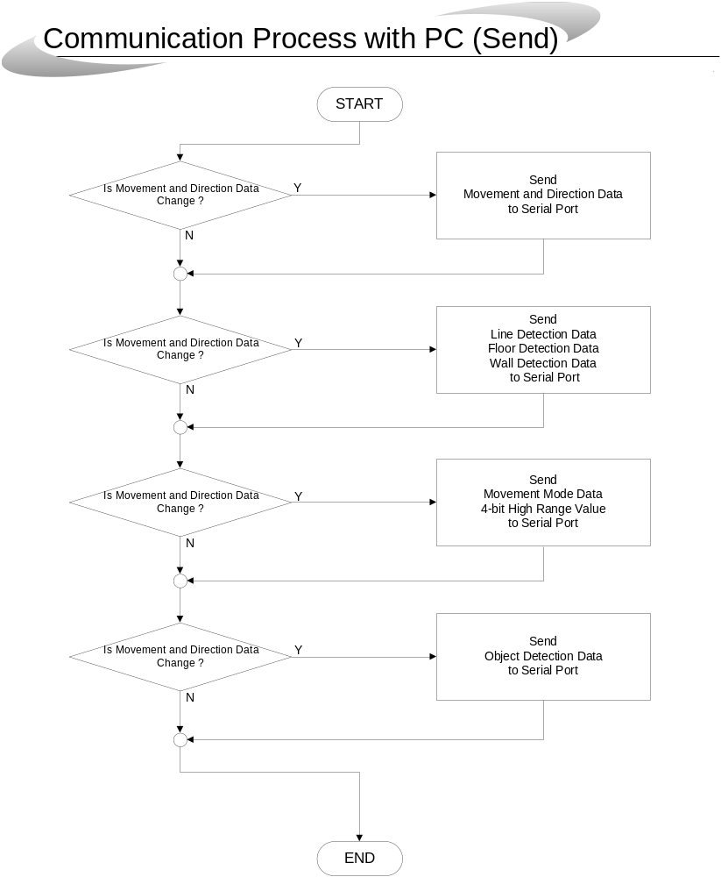

รูปที่ 18 แสดงโฟลว์ชาร์ตการทำงานของกระบวนการส่งข้อมูล
  - โฟลว์ชาร์ตแสดงการทำงานของกระบวนการรับข้อมูล

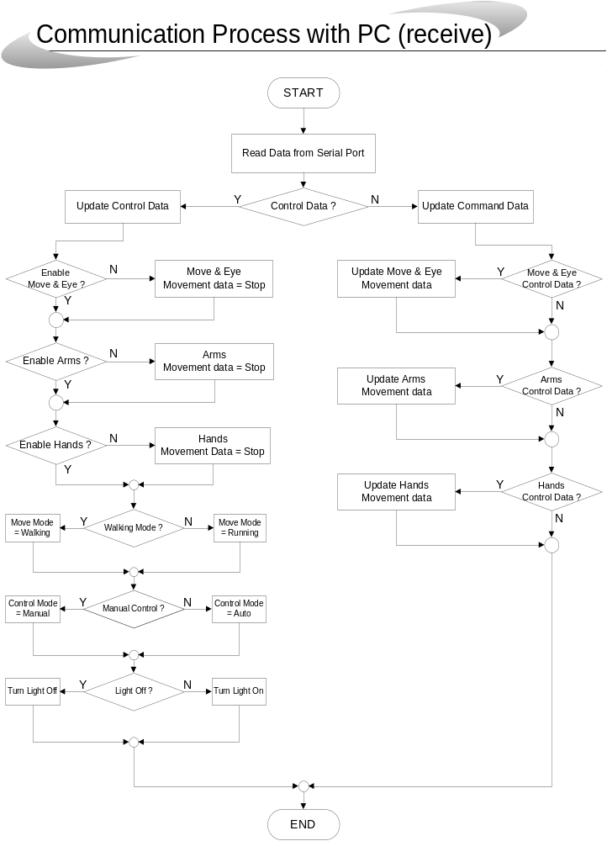

รูปที่ 19 แสดงโฟลว์ชาร์ตการทำงานของกระบวนการรับข้อมูล

  - โฟลว์ชาร์ตแสดงการทำงานของกระบวนการการเคลื่อนที่บนไมโครคอนโทรลเลอร์ MCS-51

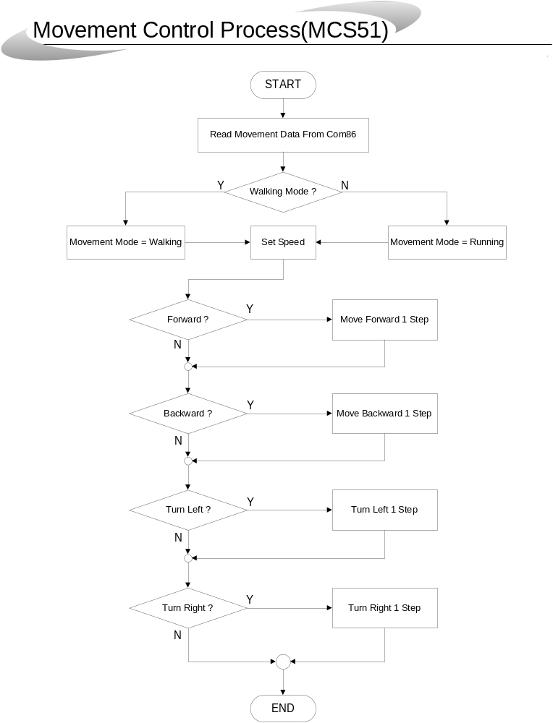

รูปที่ 20 แสดงโฟลว์ชาร์ตการทำงานของกระบวนการการเคลื่อนที่

  - โฟลว์ชาร์ตแสดงการทำงานของกระบวนการเปลี่ยนโหมดการเคลื่อนที่ บนไมโครคอนโทรลเลอร์
MCS-51

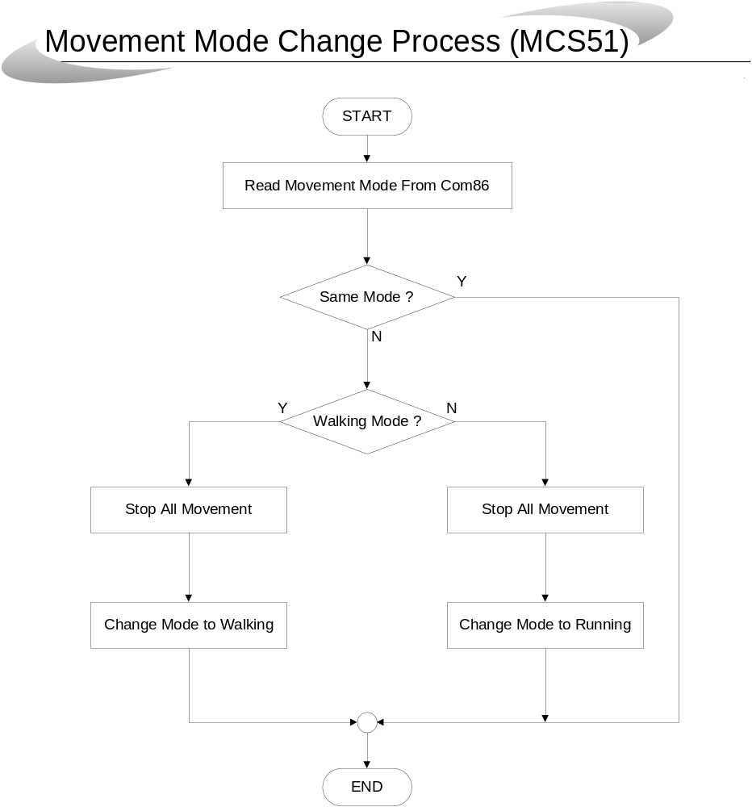

รูปที่ 21 แสดงโฟลว์ชาร์ตการทำงานของกระบวนการเปลี่ยนโหมดการเคลื่อนที่
  - โฟลว์ชาร์ตแสดงการทำงานของกระบวนการควบคุมตา

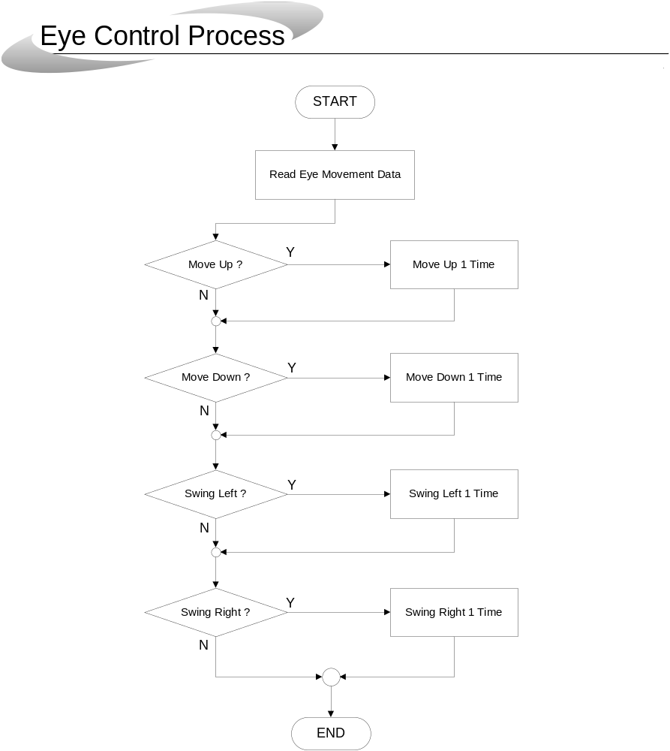

รูปที่ 22 แสดงโฟลว์ชาร์ตการทำงานของกระบวนการควบคุมตา
  - โฟลว์ชาร์ตแสดงการทำงานของกระบวนการควบคุมแขน

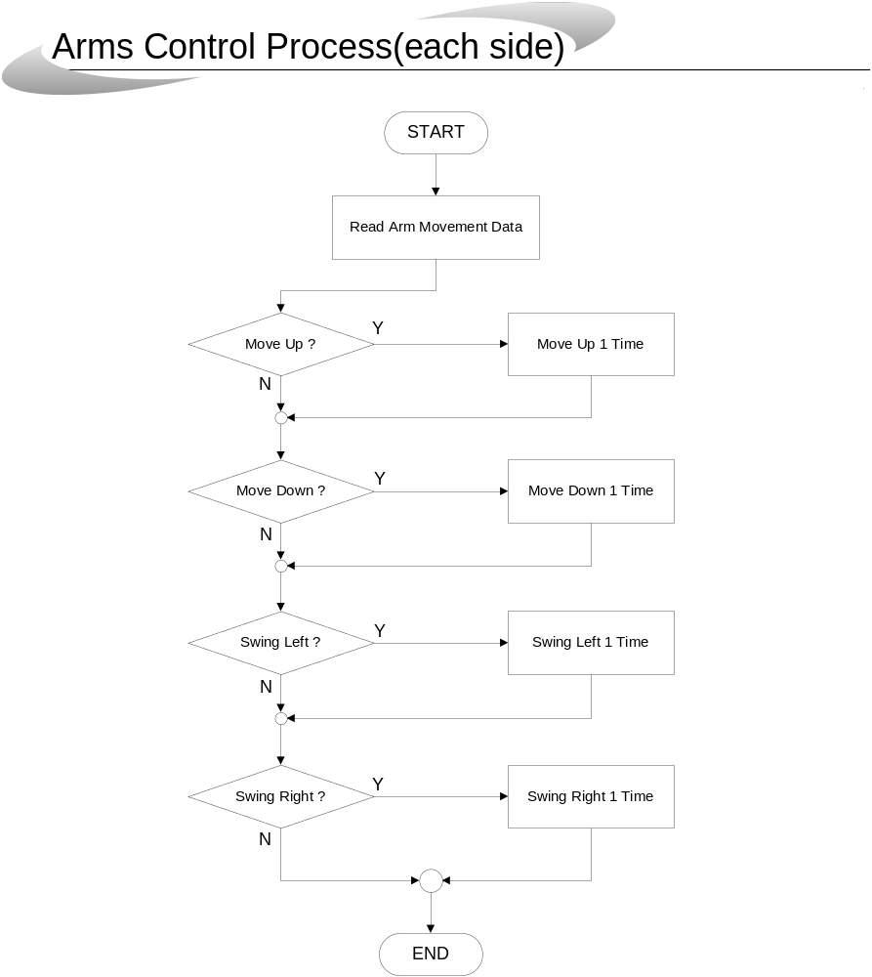

รูปที่ 23 แสดงโฟลว์ชาร์ตการทำงานของกระบวนการควบคุมแขน
  - โฟลว์ชาร์ตแสดงการทำงานของกระบวนการควบคุมมือ

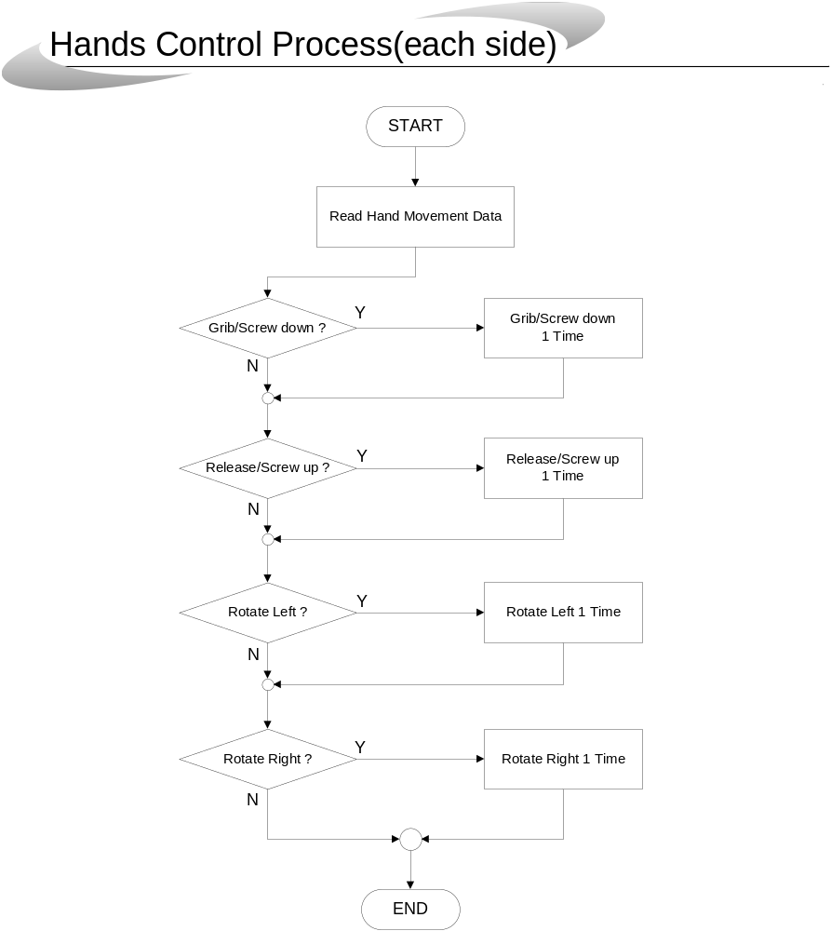

รูปที่ 24 แสดงโฟลว์ชาร์ตการทำงานของกระบวนการควบคุมมือ
  - โฟลว์ชาร์ตแสดงการทำงานของกระบวนการตรวจสอบการทำงานของเซนเซอร์

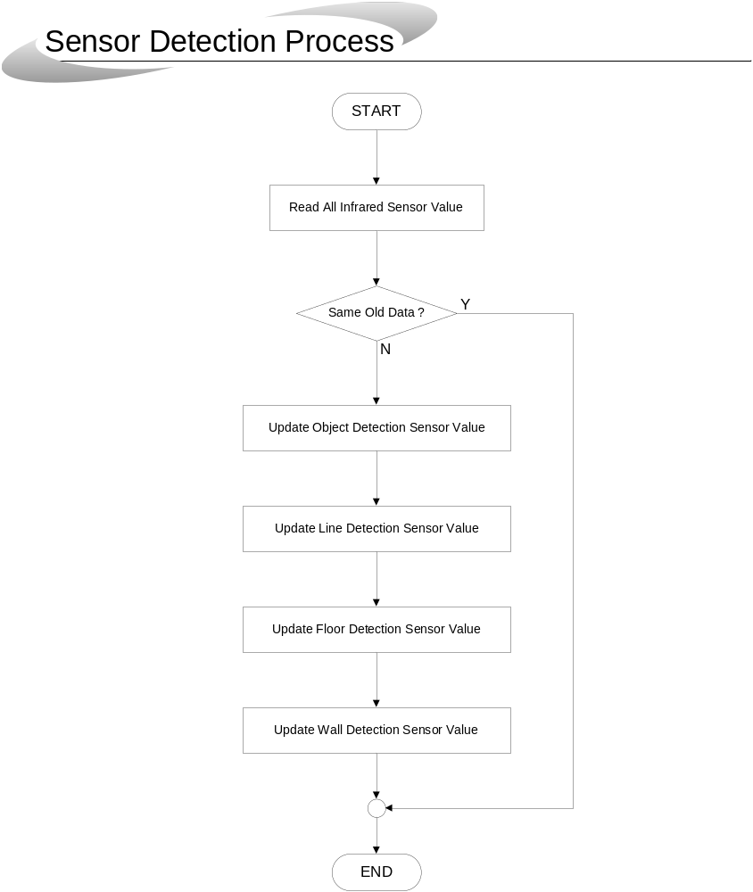

รูปที่ 25 แสดงโฟลว์ชาร์ตการทำงานของกระบวนการตรวจสอบการทำงานของเซนเซอร์
  - โฟลชาร์ตแสดงการทำงานของกระบวนการตรวจหาระยะทาง

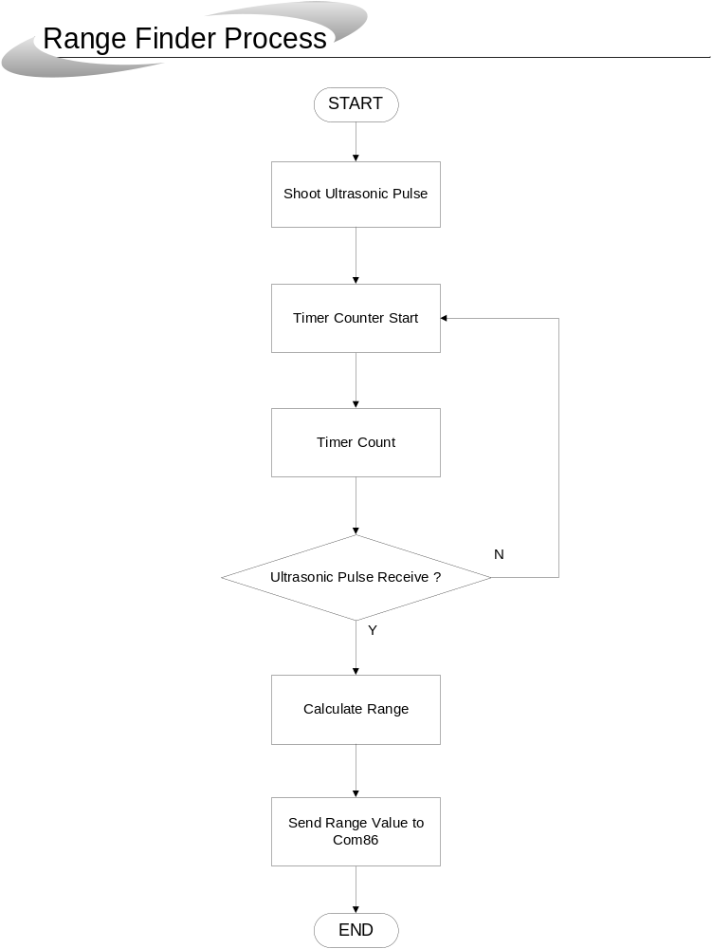

รูปที่ 26 แสดงโฟลว์ชาร์ตการทำงานของกระบวนการตรวจหาระยะทาง

3. การทำงานของโปรแกรมส่วนติดต่อผู้ใช้
ทำการพัฒนาโปรแกรมด้วย Microsoft Visual Basic 6.0 โดยมีฟอร์มหลัก 1 ฟอร์ม และมีฟอร์มย่อยอีก 2 ฟอร์ม คือฟอร์มในการติดต่อสื่อสารข้อมูลผ่านพอร์ตสื่อสารอนุกรม และฟอร์มในการแสดงภาพที่จะทำการแคปเจอร์ ซึ่งหลังจากทำการคอมไพล์แล้วทำการสร้างจะได้ไฟล์ execute 1 ไฟล์ (.exe) ซึ่งองค์ประกอบของโปรแกรมติดต่อผู้ใช้มี 5 ส่วนดังนี้

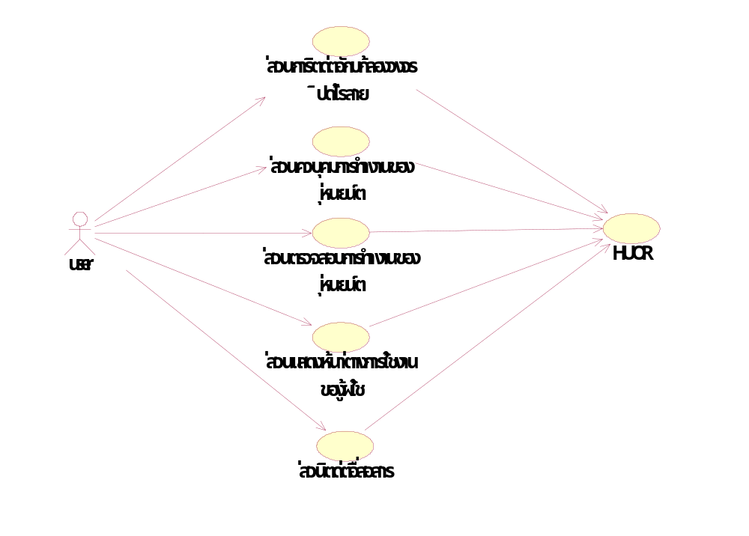

รูปที่ 27 แสดง Use case การทำงานของส่วนติดต่อผู้ใช้

  - ส่วนการติดต่อกับกล้องวงจรปิดไร้สาย
เป็นส่วนที่แสดงภาพเคลื่อนไหว โดยรับสัญญาณมาจากกล้องวงจรปิดไร้สาย ซึ่งในส่วนนี้จะมีฟังก์ชันการทำงานดังต่อไปนี้

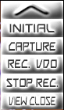

รูปที่ 28 แสดงเมนูการเรียกใช้ฟังก์ชันส่วนแสดงภาพ
- ฟังก์ชันเริ่มต้นการติดต่อกับกล้องวงจรปิด : initial_view()
เป็นฟังก์ชันที่ทำการกำหนดค่าเริ่มต้นให้กับการแสดงภาพเคลื่อนไหว การติดต่อกับอุปกรณ์รับสัญญาณภาพ การกำหนดขนาดของการแสดงผลภาพเคลื่อนไหว

- ฟังก์ชันการบันทึกภาพนิ่ง : capture_view()
เป็นฟังก์ชันที่ช่วยให้ผู้ควบคุมหุ่นยนต์ทำการบันทึกภาพนิ่งจากภาพเคลื่อนไหวที่แสดงผลอยู่ โดยสามารถเลือกแฟ้มและตั้งชื่อไฟล์ที่ต้องการบันทึกลงฮาร์ดดิสก์ได้ และอนุญาตให้บันทึกเป็นไฟล์รูป ภาพหลายประเภท เช่น JPEG,BMP และ GIF เป็นต้น

- ฟังก์ชันการบันทึกภาพวีดีโอ : record_view()
เป็นฟังก์ชันที่ช่วยให้ผู้ควบคุมสามารถทำการบันทึกภาพเคลื่อนไหวที่แสดงผลอยู่ในรูปของไฟล์วีดีโอ โดยไฟล์ที่บันทึกได้จะมีนามสกุลเป็น .avi

- ฟังก์ชันหยุดการบันทึกภาพวีดีโอ : stop_record_view()
เป็นฟังก์ชันที่สั่งให้โปรแกรมหยุดการบันทึกไฟล์วีดีโอ

- ฟังก์ชันยกเลิกการติดต่อกับกล้องวงจรปิด : close_view()
เป็นฟังก์ชันที่ทำการปิดการเชื่อมต่อกับอุปกรณ์รับสัญญาณภาพ ทำให้ภาพเคลื่อนไหวที่แสดงอยู่ทางหน้าจอโปรแกรมถูกปิดลงด้วย

  - ส่วนควบคุมการทำงานของหุ่นยนต์
เป็นส่วนที่มีบทบาทและมีความสำคัญที่สุด เนื่องจากว่าเป็นส่วนที่ทำหน้าที่สั่งการควบคุมการทำงานทั้งหมดของหุ่นยนต์ โดยใช้ปุ่มในการติดต่อกับผู้ใช้ ซึ่งต้องออกแบบอย่างรอบคอบและต้องครอบ คลุมการใช้งานทั้งหมดด้วย โดยมีฟังก์ชันการทำงานดังนี้



รูปที่ 29 แสดงปุ่มควบคุมการทำงานของหุ่นยนต์

    - ฟังก์ชันการเคลื่อนที่ :
เป็นฟังก์ชันที่ทำหน้าที่ในการควบคุมการเคลื่อนที่ของหุ่นยนต์ โดยทำการรับทิศทางการเคลื่อนที่จากการกดปุ่มของผู้ใช้ ว่าต้องการให้ไปทิศทางใด ซึ่งมีอยู่ 8 กรณี คือ move_forward(), move_backward(), move_left(), move_right(), move_forward_left(), move_forward_right(), move_backward_left(), move_backward_right() แล้วจึงส่งข้อมูลนั้นไปยังส่วนติดต่อสื่อสาร

    - ฟังก์ชันการเปลี่ยนโหมดการเคลื่อนที่ : change_movement_mode()
เป็นฟังก์ชันที่ทำหน้าที่ในการเปลี่ยนโหมดการเคลื่อนที่ระหว่างการเคลื่อนที่ในโหมดล้อทุกทิศทางและการเคลื่อนที่ในโหมดการเดินด้วยขา

    - ฟังก์ชันการเปลี่ยนโหมดการสั่งการ : change_operation_mode()
เป็นฟังก์ชันที่ใช้เปลี่ยนรูปแบบการสั่งการของผู้ใช้ให้กับหุ่นยนต์ โดยสามารถสั่งให้หุ่นยนต์ทำงานในแบบธรรมดา (Manual) หรือการควบคุมตามปกติ และแบบอัตโนมัติ (Autometic) เช่น Line Detection Mode เป็นการสั่งการให้หุ่นยนต์ทำการตรวจสอบและเดินตามเส้นเองโดยอัตโนมัติ

    - ฟังก์ชันการปรับเปลี่ยนมุมกล้อง :
เป็นฟังก์ชันที่ทำหน้าที่ในการปรับเปลี่ยนมุมกล้องของผู้ใช้ให้อยู่ในทิศทางที่ต้องการ ซึ่งจะทำการรับทิศทางการปรับเปลี่ยนมาจากการกดปุ่มของผู้ใช้ ซึ่งมีอยู่ 8 กรณีคือ cam_up(), cam_down(), cam_left(), cam_right(), cam_up_left(), cam_up_right(), cam_down_left(), cam_down_right() แล้วจึงส่งข้อมูลนั้นไปยังส่วนติดต่อสื่อสาร

    - ฟังก์ชันการเปิด/ปิดไฟ : cam_light()
เป็นฟังก์ชันที่ช่วยให้ผู้ใช้สามารถทำการเปิดหรือปิดไฟด้านหน้ากล้องของตัวหุ่นยนต์ได้

    - ฟังก์ชันการเคลื่อนไหวแขน :
เป็นฟังก์ชันที่ทำหน้าที่ในการเคลื่อนไหวแขนของหุ่นยนต์ โดยจะทำการรับทิศทางการเคลื่อน ไหวมาจากการกดปุ่มของผู้ใช้ ซึ่งมีอยู่ 8 กรณีคือ arm_up(), arm_down(), arm_left(), arm_right(), arm_up_left(), arm_up_right(), arm_down_left(), arm_down_right() แล้วจึงส่งข้อมูลนั้นไปยังส่วนติดต่อสื่อสาร

    - ฟังก์ชันการเคลื่อนไหวมือ :
เป็นฟังก์ชันที่ทำหน้าที่ในการเคลื่อนไหวมือของหุ่นยนต์ โดยจะทำการรับทิศทางการเคลื่อนไหวมาจากการกดปุ่มของผู้ใช้ ซึ่งมีอยู่ 4 กรณีคือ hand_grab(), arm_release(), arm_rotate_left(), arm_rotate_right(),แล้วจึงส่งข้อมูลนั้นไปยังส่วนติดต่อสื่อสาร
  - ส่วนตรวจสอบการทำงานของหุ่นยนต์

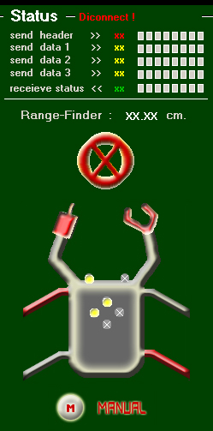

รูปที่ 30 แสดงการแสดงผลสถานะของหุ่นยนต์

    - ฟังก์ชันตรวจสอบการทำงานของเซนเซอร์: sensor_detect()
เป็นฟังก์ชันที่ใช้ตรวจสอบการทำงานของเซนเซอร์ว่ามีการเปลี่ยนแปลงหรือไม่ อย่างไร โดยทำการรอรับข้อมูลจากส่วนติดต่อสื่อสาร เช่น หากมีการรับข้อมูลว่าเซนเซอร์ที่มือมีการเปลี่ยนแปลงแสดงว่ามีบางสิ่งเกิดขึ้นที่มือ อาจจะสามารถหยิบจับสิ่งของได้แล้ว หรืออาจจำของที่หยิบอยู่นั้นตกพื้น เป็นต้น

    - ฟังก์ชันตรวจสอบทิศทางการเคลื่อนที่ : move_detect()
เป็นฟังก์ชันที่ทำการรับข้อมูลจากส่วนติดต่อสื่อสารว่าขณะนี้หุ่นยนต์มีการเคลื่อนที่จริงไปในทิศทางใด ซึ่งอาจเหมือนหรือแตกต่างจากคำสั่งที่ได้รับ เช่น หากหุ่นยนต์ไม่สามารถเดินหน้าต่อไปได้ เนื่องจากพบสิ่งกีดขวางอยู่ ก็จะทำการหลบหลีกหรือหยุดแล้วส่งสถานะกลับมาให้ผู้ควบคุมทราบ เป็นต้น

  - ส่วนแสดงหน้าต่างการใช้งานของผู้ใช้
ในส่วนนี้เป็นส่วนที่ทำหน้าที่จัดการการแสดงผลทางหน้าจอของโปรแกรม ว่าผู้ใช้ต้องการให้มีหน้าต่างใดขึ้นมาบ้าง และไม่ให้หน้าต่างใดขึ้นมาบ้าง เช่นหน้าต่างแสดงความช่วยเหลือในการใช้คีย์บอร์ด หน้าต่างการติดต่อสื่อสาร เป็นต้น

  - ส่วนติดต่อสื่อสาร
ในส่วนนี้จะเป็นส่วนที่คอยดูแลการติดต่อสื่อสารรวมถึงการรับส่งข้อมูล ซึ่งมีฟังก์ชันการทำงาน ดังนี้

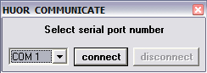

รูปที่ 31 แสดงหน้าต่างการติดต่อสื่อสาร

    - ฟังก์ชันเริ่มการเชื่อมต่อ : connect()
เป็นฟังก์ชันที่ทำหน้าที่เริ่มการติดต่อสื่อสารกับพอร์ตอนุกรม ทำการตั้งค่าต่าง ๆ เลือกหมายเลขพอร์ตที่ต้องการใช้งาน เป็นต้น

    - ฟังก์ชันยกเลิกการเชื่อมต่อ : disconnect()
เป็นฟังก์ชันที่ทำหน้าที่ยกเลิกการติดต่อสื่อสารกับพอร์ตอนุกรม

- ฟังก์ชันการส่งข้อมูล : send_data()
เป็นฟังก์ชันที่ทำหน้าที่ควบคุมการส่งข้อมูลให้กับหุ่นยนต์ โดยรับข้อมูลมาจากส่วนการควบคุมการทำงาน

    - ฟังก์ชันการรับข้อมูล : receieve_data()
เป็นฟังก์ชันที่ทำหน้าที่รอรับข้อมูลจากหุ่นยนต์ แล้วนำข้อมูลที่ได้ส่งให้กับส่วนตรวจสอบการทำงานของหุ่นยนต์

4. รายละเอียดของวงจรควบคุมการทำงาน
ในหัวข้อนี้จะทำการแสดงรายละเอียดวงจรควบคุมการทำงานต่าง ๆ ของหุ่นยนต์ HUOR โดยทำการแสดงภาพลายวงจรที่ใช้ในการกัดแผ่นวงจรจริง เพื่อเป็นแนวทางให้กับผู้ที่สนใจได้นำไปประยุกต์ใช้ให้เข้ากับความต้องการได้ โดยในที่นี้ทางผู้พัฒนาได้เลือกใช้โปรแกรม Protel 99SE เป็นเครื่องมือในการออกแบบและสร้างวงจรการทำงานต่าง ๆ เนื่องจากเป็นโปรแกรมที่ได้รับความนิยมและใช้งานง่าย อีกทั้งช่างที่รับทำแผ่นวงจรก็เลือกใช้โปรแกรมนี้ ทำให้ได้รับความสะดวกในการพัฒนาเป็นอย่างมาก

  - วงจรขับมอเตอร์
ในการใช้งานมอเตอร์นั้นเราจำเป็นต้องมีการขยายกระแส เนื่องจากหากนำสัญญาณที่ได้จากวงจรมาใช้งานเลยนั้นอาจไม่มีกำลังมากพอ จึงต้องมี IC พิเศษที่ทำหน้าที่ขยายกระแสให้กับสัญญาณลอจิก ก่อนที่จะนำไปใช้ขับเคลื่อนมอเตอร์จริง
สำหรับวงจรขับมอเตอร์ (Drive Motor) ของ HUOR นั้น เราเลือกใช้ IC L298N ที่สามารถขยายแรงดันได้สูงถึง 46 Volt ขยายกระแสตรง (DC) ได้ถึง 4 Ampere สามารถป้องกันอันตรายจากคลื่นรบกวนได้สูง และยังมีการป้องกันหากมีอุณหภูมิสูงเกินไปอีกด้วย

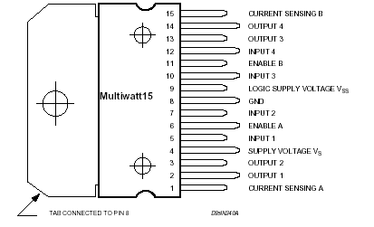

รูปที่ 32 แสดงขาไอซี L298N

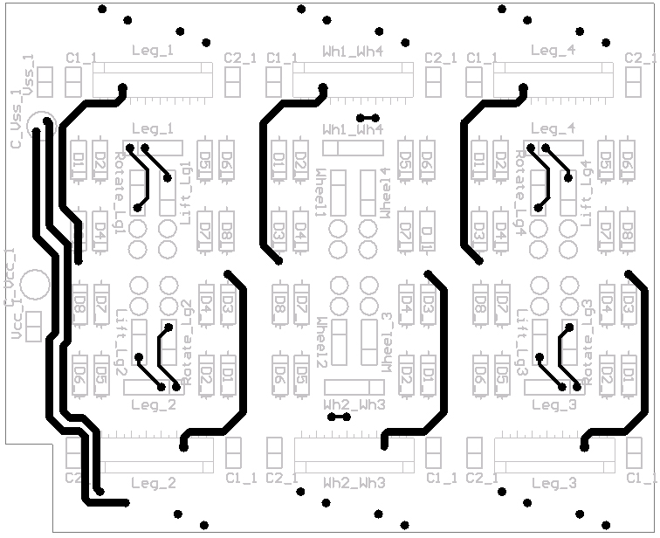

รูปที่ 33 แสดงลายวงจร Top Layer ของวงจรขับมอเตอร์

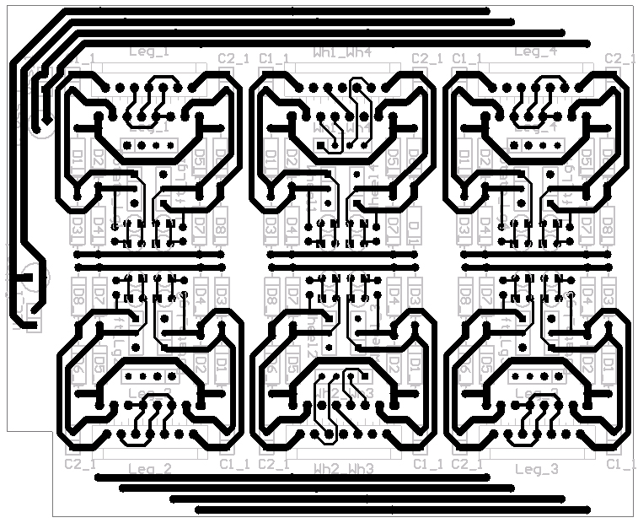

รูปที่ 34 แสดงลายวงจร Bottom Layer ของวงจรขับมอเตอร์

  - วงจรแปลงข้อมูลระหว่างแบบอนุกรมและแบบขนาน
ได้ทำการเลือกใช้ไมโครคอนโทรลเลอร์ MCS-51 ผู้พัฒนาได้ทำการเลือกใช้เบอร์ AT89C2051 ของ Atmel ซึ่งมี 20 ขา มาใช้งาน เนื่องจากมีขนาดเล็ก ช่วยให้ประหยัดเนื้อที่ในการออกแบบวงจร และมีความสามารถเพียงพอต่อการใช้งาน ดังรูป
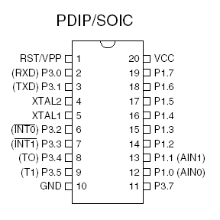
รูปที่ 35 แสดงขาการใช้งาน AT89C2051

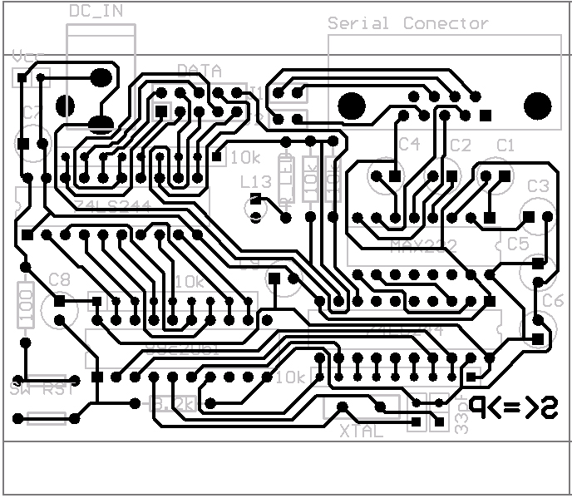

รูปที่ 36 แสดงลายวงจรแปลงข้อมูลระหว่างแบบอนุกรมและแบบขนาน

  - วงจรอินฟราเรดเซอนเซอร์
HUOR นั้นใช้อินฟราเรดเซนเซอร์ใน 4 ลักษณะด้วยกัน คือ
1) เพื่อตรวจสอบสิ่งกีดขวางหรือวัตถุที่เข้าใกล้โดยทำการติดไว้ด้านหน้าจำนวน 2 ตัว
2) เพื่อเป็นการตรวจสอบพื้นผิวด้านล่างว่ามีเส้นทางการเดินอย่างไร ในกรณีสั่งการแบบ Line
Detection Operation Mode จำนวน 4 ตัว
3) เพื่อเป็นการตรวจสอบการสัมผัสวัตถุของมือ จำนวน 2 ตัว
4) เพื่อเป็นการตรวจสอบพื้นผิวทางเดินของขาแต่ละข้าง จำนวน 4 ตัว

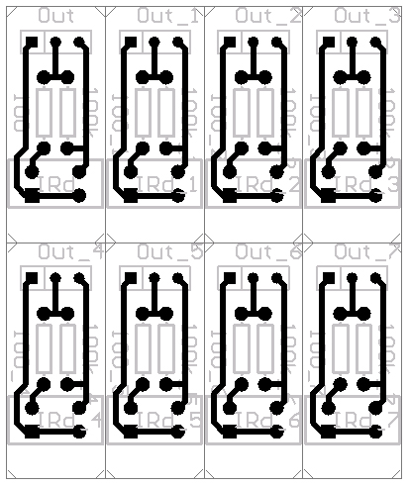

รูปที่ 37 แสดงลายวงจรอินฟราเรดเซนเซอร์แบบเดี่ยว
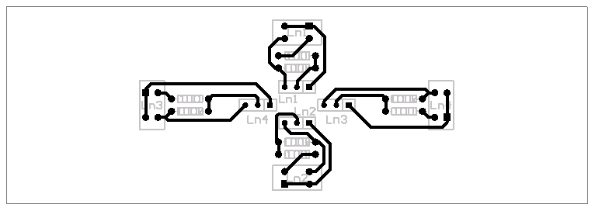

รูปที่ 38 แสดงลายวงจรอินฟราเรดเซนเซอร์ตรวจสอบเส้นทางการเดิน

  - วงจรบอร์ดไอซาและบอร์พีไอโอ
ทำการแสดงลายวงจรของบอร์ดไอซาและบอร์ดพีไอโอ ดังนี้

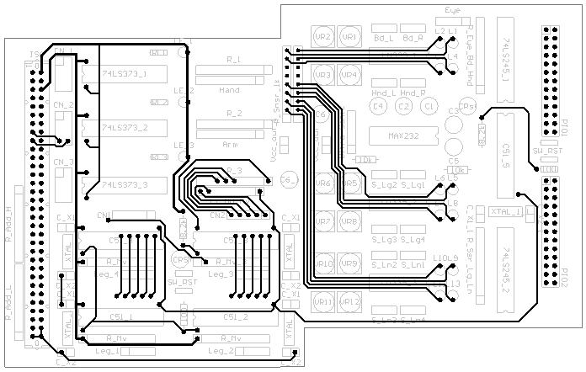

รูปที่ 39 แสดงลายวงจร Top Layer ของวงจรบอร์ดไอซาและบอร์ดพีไอโอ

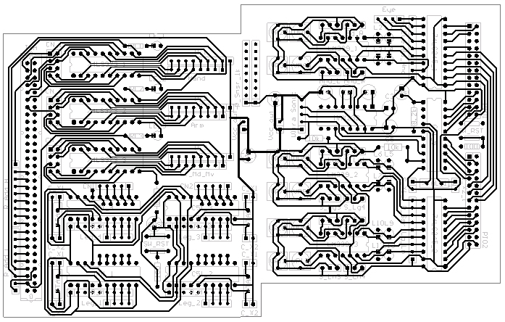

รูปที่ 40 แสดงลายวงจร Bottom Layer ของวงจรบอร์ดไอซาและบอร์ดพีไอโอ

